La Parko de Ramlösa

La nuntempa parko havas elementojn de ĝardenidealoj de diversaj epokoj. La plej granda fonto de inspiro estas la angla romantika pejzaĝa parko kun siaj serpentaj piedvojetoj, kiuj gvidas la vizitantojn tra la diversaj partoj de la parko, ekde la grandaj malfermaj gazonoj kun siaj arboj ĝis la pli fermitaj kaj misterplenaj lokoj.

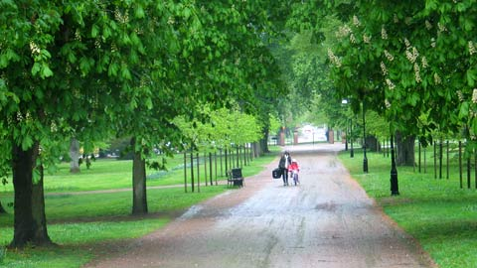
La ĉefakso tra la parko estis origine plantita per tilioj – sed nuntempe estas ĉevalkaŝtanarboj kiuj troviĝas la plej ofte en la avenuo, kaj ankaū aceroj. En la 18-a jarcento troviĝis avenuo da poploj, kiu kondukis al la fera fonto. La ĉefa akso, la transversaj aksoj kaj ankaū la arboavenuoj originas el ĝardenarkitekturo de la baroka epoko. Okaze de la 300-jara jubileo 2007 oni replantis grandajn partojn de la avenuo per imperiaj tilioj.

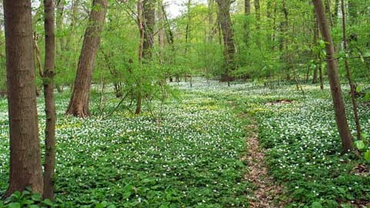
La ravino estis dum la 17-a jarcento paŝtejo, kiu apartenis al la bienuloj de Ramlösa. Nuntempe ĝi estas arbarparko plantita precipe per kverkoj kaj fagoj. Dum majo la ravino estas plenplena de blankaj anemonoj.

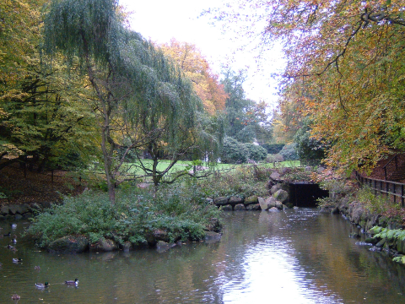

La Parko de Ramlösa Brunn havas multajn malofte troveblajn kaj ekzotikajn arbojn kaj arbetojn. Sur la gazonoj apud Vilao Primula kreskas eksemple kaūkaza nukso, turka avelujo kaj ĉina sekvojo. Inter Vilao Bellis kaj Vilao Salvia kreskas grandioza tuliparbo, kiu floras en junio. Tuj oriente de la mineralfonta hotelo Brunnshotellet kreskas granda aūtentika kaŝtanarbo. Platanoj kaj malaūtentikaj akazioj kreskas apud Vilao Malva.

La 17-an de junio 1997, la datrevena tago de la mineralfonto Ramlösa Brunn, oni plantis la unuan arbon, kverkon, en la jubilea bosko apud la kolondomo kaj la fera fonto. Dum la sekvantaj jaroj famuloj de Helsingborg kaj Ramlösa plantis arbojn ĉi tie. La 17-an de junio 2007 oni inaūguras la jubilean boskon.

La parko de Ramlösa estas ekde 1973 proklamita ”konstrumemoraĵo” (byggnadsminne), kio malofte okazas al parkoj. Ĝi signifas, ke oni ne rajtas malkonstrui domojn aŭ ŝanĝi la eksteraĵojn de la domoj. Oni ankaŭ ne rajtas konstrui pliajn domojn en la parko aŭ draste ŝanĝi la verdajn terenojn tie.

